第五章 3 实验：探究平抛运动的特点
以一定的速度将物体抛出，在空气阻力可以忽略的情况下，物体只受重力的作用，这时的运动叫作抛体运动（projectile motion）。如果初速度是沿水平方向的，这样的抛体运动就叫作平抛运动。
下面我们通过实验来探究物体做平抛运动的特点。
在实验开始前，请你思考：平抛运动与我们之前研究的直线运动的显著区别是什么？如何用实验来研究平抛运动的特点？

实验思路
平抛运动的轨迹是曲线，比直线运动复杂。我们可以按照把复杂的曲线运动分解为两个相对简单的直线运动的思路，分别研究物体在竖直方向和水平方向的运动特点。
大家可能会想到，平抛运动可以看作是在竖直方向的分运动和水平方向的分运动的合运动。如果这两个分运动研究清楚了，平抛运动的规律自然就清楚了。
根据对平抛物体的受力分析，你对物体在水平方向和竖直方向的运动规律有怎样的猜想？
下面我们就按这样的思路进行实验与分析。

进行实验
为了研究平抛运动的特点，我们应该想办法把运动物体的位置随时间变化的信息记录下来。比如，用频闪照相的方法，记录物体在不同时刻的位置。当然也可以用别的方法记录信息，开展研究。图 5.3-1 是用频闪照相的方法记录的做平抛运动的小球每隔相等的时间的位置图。以左边第一个小球的中心为原点，沿水平向右和竖直向下的方向建立直角坐标系，将各球中心点的横坐标和纵坐标记录在自己设计的表格中。
图 5.3-1 小球运动的频闪照片

数据分析
根据所记录的数据，以及相邻小球时间间隔相等的特点，分析小球在水平方向分运动的特点。然后再按照这个办法，分析小球在竖直方向分运动的特点。

参考案例
步骤 1：探究平抛运动竖直分运动的特点
在如图 5.3-2 所示的实验中，用小锤击打弹性金属片后，A 球沿水平方向抛出，做平抛运动，同时 B 球被释放，自由下落，做自由落体运动。A、B 两球同时开始运动。观察两球的运动轨迹，比较它们落地时间的先后。
图 5.3-2 研究平抛运动的竖直分运动
A
B
分别改变小球距地面的高度和小锤击打的力度，多次重复这个实验，记录实验现象有什么变化。
从这个实验看，平抛运动在竖直方向的分运动是什么运动？
步骤 2：探究平抛运动水平方向分运动的特点
如果我们能够得到平抛运动的轨迹，利用前面探究得出的平抛运动竖直分运动的特点，就可以分析得出平抛运动在水平方向分运动的特点。
在图 5.3-3 所示的装置中，斜槽 M 末端水平。钢球在斜槽中从某一高度滚下，从末端飞出后做平抛运动。在装置中有一个水平放置的可上下调节的倾斜挡板 N，钢球飞出后，落到挡板上。实验前，先将一张白纸和复写纸固定在装置的背板上。钢球落到倾斜的挡板上后，就会挤压复写纸，在白纸上留下印迹。上下调节挡板 N，通过多次实验，在白纸上记录钢球所经过的多个位置。最后，用平滑曲线把这些印迹连接起来，就得到钢球做平抛运动的轨迹。根据步骤 1 得出的平抛运动在竖直方向分速度随时间变化的规律，设法确定“相等的时间间隔”。再看相等的时间内水平分运动的位移，进而确定水平分运动的规律。
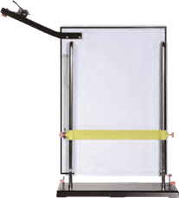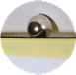
图 5.3-3 小球做平抛运动的实验装置
M
N

拓展学习
用传感器和计算机描绘物体做平抛运动的轨迹
用传感器和计算机可以方便地描出做平抛运动的物体的轨迹。一种设计原理如图 5.3-4 所示。物体 A 在做平抛运动，它能够在竖直平面内向各个方向同时发射超声波脉冲和红外线脉冲。在它运动的平面内安放着超声—红外接收装置 B。B 盒装有 B₁、B₂ 两个超声—红外接收器，并与计算机相连。B₁、B₂ 各自测出收到超声脉冲和红外脉冲的时间差，并由此算出它们各自与物体 A 的距离。从图 5.3-4 可以看出，在这两个距离确定之后，由于 B₁、B₂ 两处的距离是已知的，所以物体 A 的位置也就确定了。计算机可以即时给出 A 的坐标。
B₁
B₂
B
A
运动轨迹
图 5.3-4 用传感器研究平抛运动的原理图
图 5.3-5 是按这样的原理制作的一种实验装置（超声—红外接收装置 B 的安装位置与原理图5.3-4 不同）。图 5.3-6 是某次实验中计算机描出的平抛运动的轨迹。除此之外，计算机还能直接给出平抛运动的初速度等其他物理量。
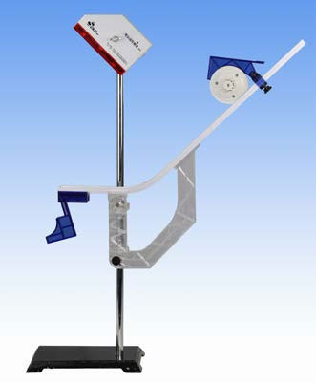
图 5.3-5 用传感器研究平抛运动的装置
A
B
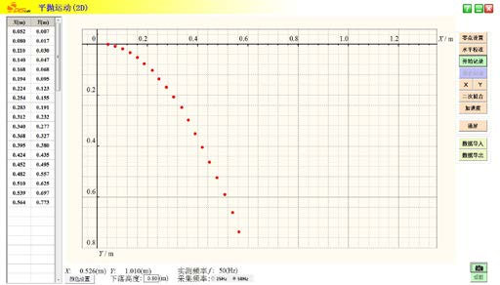
图 5.3-6 计算机描绘的平抛运动的轨迹

练习与应用
本节配置了 4 道习题，培养学生的科学探究能力。前两题是利用身边的器材，用两种不同的方案研究平抛运动水平分速度的特点，让学生根据已有的科学探究方案，陈述科学探究过程。考察学生能否使用所学的基本器材获得数据，对数据进行整理，得到初步的结论。第 3 题通过对平抛运动录像数据的分析，得到结论。第 4 题练习从图像中获取数据、对数据进行分析并获得结论，培养学生的科学思维。

1．某同学设计了一个探究平抛运动特点的家庭实验装置，如图 5.3-7 所示。在水平桌面上放置一个斜面，每次都让钢球从斜面上的同一位置滚下，滚过桌边后钢球便做平抛运动。在钢球抛出后经过的地方水平放置一块木板（还有一个用来调节木板高度的支架，图中未画），木板上放一张白纸，白纸上有复写纸，这样便能记录钢球在白纸上的落点。已知平抛运动在竖直方向上的运动规律与自由落体运动相同，在此前提下，怎样探究钢球水平分速度的特点？请指出需要的器材，说明实验步骤。
图 5.3-7
钢球
复写纸
参考解答：还需要的器材是刻度尺，实验的示意图如图 5-22 所示。
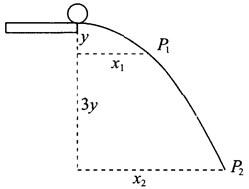
实验步骤如下。
（1）调节木板高度，使木板上表面与水平桌面的距离为某一确定值 y。
（2）让钢球从斜面上某一位置无初速释放。
（3）测量钢球在木板上的落点 P₁ 与重垂线之间的距离 x₁。
（4）调节木板高度，使木板上表面与水平桌面的距离为某一确定值 4y。
（5）让钢球从斜面上同一位置无初速释放。
（6）测量钢球在木板上的落点 P₂ 与重垂线之间的距离 x₂。
（7）比较 x₁、x₂，若 2x₁ = x₂，则说明钢球在水平方向做匀速直线运动。
提示：本题利用身边的器材研究平抛运动水平分速度的特点。平抛运动在竖直方向是自由落体运动，若小球下落时间分别是 t 和 2t，由 y = $\frac{1}{2}$gt² 可知下落高度分别为 y 和 4y。通过测量这两段时间内水平方向的位移，由 v = $\frac{x}{t}$即可研究平抛运动水平分速度的特点。

2．某同学为了省去图 5.3-7 中的水平木板，把第 1 题中的实验方案作了改变。他把桌子搬到墙的附近，把白纸和复写纸附在墙上，使从水平桌面上滚下的钢球能打在墙上，从而记录钢球的落点。改变桌子和墙的距离，就可以得到多组数据。如果采用这种方案，应该收集哪些数据并如何处理这些数据？
参考解答：改变墙与重垂线之间的距离 x，测量落点与抛出点之间的竖直距离 y，若 x₂ = 2x₁，有 y₂ = 4y₁，则说明钢球在水平方向做匀速直线运动。
提示：用不同的实验方案研究平抛运动水平分速度的特点．启迪学生的科学思维，培养科学探究能力。

3．某同学目测桌子高度大约为 0.8 m，他使小球沿桌面水平飞出，用数码相机拍摄小球做平抛运动的录像（每秒 25 帧）。如果这位同学采用逐帧分析的办法，保存并打印各帧的画面。他大约可以得到几帧小球正在空中运动的照片？
参考解答：可得到 10 帧照片。
提示：假设桌面离地高度 h = 0.8 m，根据 y = $\frac{1}{2}$gt² 可得，下落的时间 t = $\sqrt{\frac{2h}{g}}$= 0.4 s，每秒拍摄 25 帧照片，0.4 s 可拍摄 10 帧。
这个习题可引导学生利用身边的器材进行实验探究，巩固所学的平抛运动知识。

4．小刚同学通过实验，得到了某物体在 Oxy 平面上运动的一条运动轨迹，如图 5.3-8平面直角坐标系中的 OP 曲线所示。他根据物体运动轨迹的特点作出了猜想：如果物体在 y 方向做匀速直线运动，那么物体在 x 方向必定做匀加速直线运动。小刚同学的猜想是否成立？作图并给出你的分析过程。
P
y
O
x
图 5.3-8
参考解答：猜想成立。分析过程如下。
如图 5-23 所示，在 OP 图线上取四点 A、B、C、D，且 y_{D} – y_{C} = y_{C} – y_{B} = y_{B} – y_{A}，测出 A、B、C、D 四点在 x 轴上的坐标 x_{A}、x_{B}、x_{C}、x_{D}，若有 （x_{D} – x_{C}） − （x_{C} – x_{B}） = （x_{C} – x_{B}） − （x_{B} – x_{A}），则可判断物体在 y 方向做匀速直线运动，在 x 方向做匀加速直线运动。
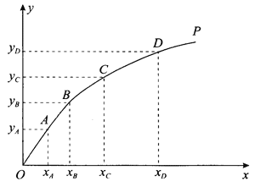
提示：通过此题，让学生获取数据，并对数据进行分析并获得结论，培养学生对综合性问题进行分析和推理的科学探究能力。

工作原理可以参考《普通高中教科书物理必修第一册》第一章第3 节中的“借助传感器与计算机测速度”的内容。

